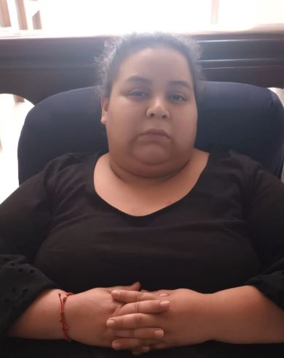
Adriana
Sofía
Hasbun
Madriz
1728-25

7

EXPEDIENTE
Especiales:

20/08/202522
Fecha de ingreso:
34
24-10-1990
Fecha de nacimiento: Edad:

Médico Encargado
Dr. Luis Dardón
5709 3912

Familiar Encargado
(503) 7728-3887
Rosa María Madriz

